発表データ提出方法について

GigaFile（ギガファイル）便にてご提出ください。
以下URLギガファイル便について
https://gigafile.nu/support.php

注：ファイル名には「筆頭者の氏名」のみをご記入ください。

下記の手順を参考にしてください。

- ギガファイル便へアクセス
以下のURLへアクセスしてください。
https://gigafile.nu/

２）ファイルのアップロード方法
- GigaFile便のトップページの、「アップロード」の箇所（画面中央部）を表示します。
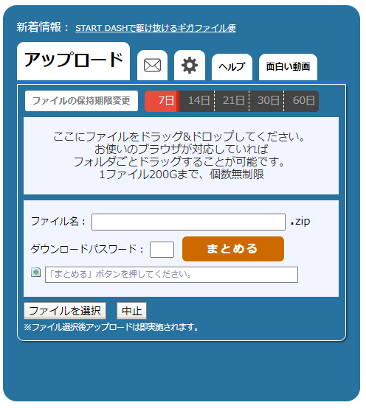

- 「ファイルの保持期間変更」をクリックするか日数の箇所を直接クリックして、ファイル保持期間を設定します。
本大会では１４日以上をご選択ください。
これを元に、ファイルアップロード後のダウンロード期限が設定されます。
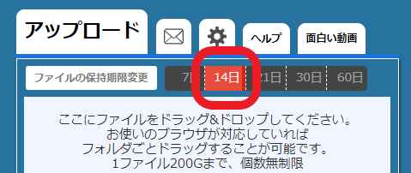

- 「ファイルを選択」をクリックするかドラッグ＆ドロップをしてファイルをアップロードします。
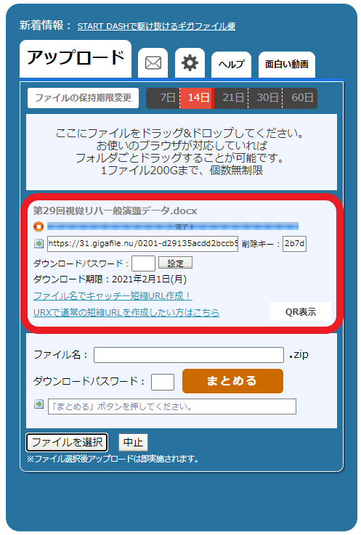
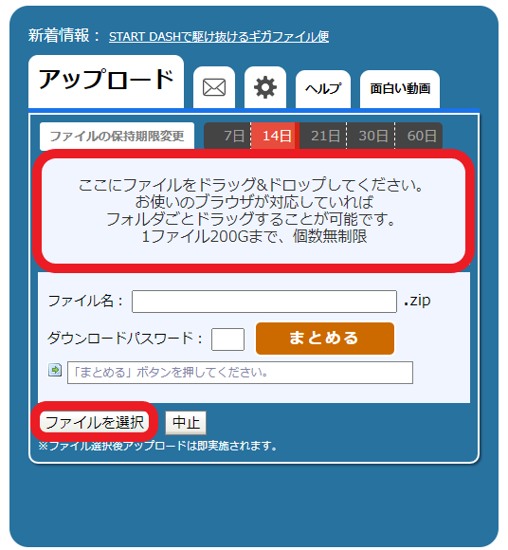
※「選択」となっていますが、選択後即アップロードが開始されるのでご注意ください。
- ファイルがアップロードされ、各ファイルのダウンロード用のURLが発行されました。
３）パスワードの設定を希望されない方は、４）へお進みください。
※URLの横に表示されているのが削除キーです。必ずメモを取ってください。
削除方法などは以下URLよりご参照ください。
https://news.gigafile.nu/tutorial
アップロード後ファイル保存期間が過ぎますと自動的に削除されます。

３）パスワードを設定する方法（任意）
アップロード完了画面で、ファイルのダウンロードパスワードを設定できます。
- ファイルのURL下にある [ダウンロードパスワード] に設定したいパスワードを入力します。
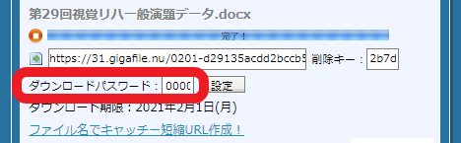

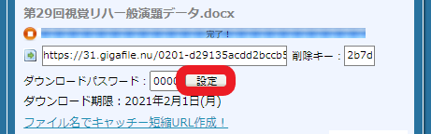

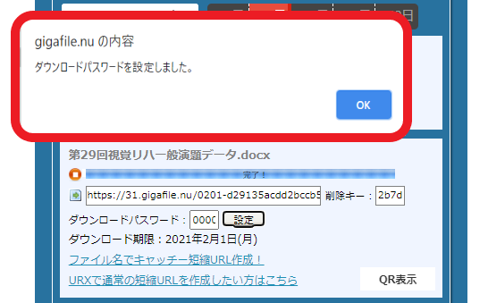

４）メールで通知する方法
アップロードしたファイルに関する情報をメールで通知してください。
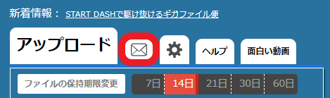
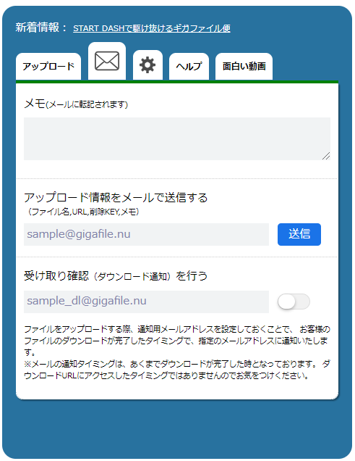
- メニューのメールを選択

- 必要事項を記入後送信ボタン
メモ欄には、お名前・所属先・その他必要事項を記入し、『アップロード情報をメールで送信する』の下のアドレス入力欄へは本大会代表アドレスを記入して送信ボタンをクリックしてください。 ※受け取り確認欄は任意。

本大会代表アドレス
taikai.okayama@jarvi.org
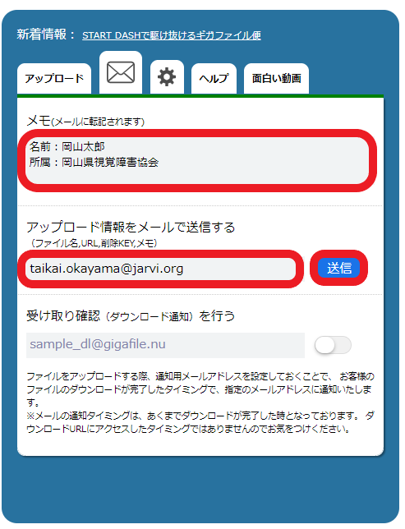

5）完了
OKをクリックで完了です。
